Форма № 2

**ІНФОРМАЦІЯ ПРО РЕАЛІЗАЦІЮ БЛАГОДІЙНОГО ПРОЕКТУ**

**МІЖНАРОДНИЙ БЛАГОДІЙНИЙ ФОНД «УКРАЇНА 3000»**

**ВОСЬМИЙ ВСЕУКРАЇНСЬКИЙ КОНКУРС БЛАГОДІЙНИХ ПРОЕКТІВ**

**«ДОБРО ПОЧИНАЄТЬСЯ З ТЕБЕ»**

Тематичний напрямок проекту: соціальний, екологічний, культурологічний.

**І. ІНФОРМАЦІЯ ПРО ПРОЕКТ**

1.1. Назва проекту.

«Душі людської доброта»

1.2. Виконавці проекту (кількість та категорія).

Учні 1-9 класів, вчителі школи, громадськість села.

1.3. Партнери та спонсори проекту (якщо є).

Вербківська сільська рада, учні школи, батьки.

1.4. Цільова аудиторія (кому саме надається допомога).

Солдатам-воїнам АТО, дітям Сходу, пораненому бійцеві Крайняку Василю, на лікування учня Приймака Євгена

1.5. Географічна територія, на яку поширюється діяльність проекту.

село Вербка Тернопільської області, зона АТО.

1.6. Терміни реалізації проекту.

До 15 січня 2015 року

**ІІ. ОПИС ПРОЕКТУ**

Добро, милосердя… Ми часто чуємо ці слова і навіть вживаємо їх у мовленні, іноді не відчуваючи всю глибину їх змісту. Якщо вдуматись, то можна сказати, що вони означають безцінні риси характеру, стан душі, певний комплекс реакцій, психологічний підхід не тільки до людей, які потребують допомоги, а й до всіх живих істот. Милосердна людина не залишається байдужою до чужого горя, вона обов’язково допоможе чи то матеріально, чи підтримає словом. На безкорисні вчинки, звичайно, здатні не всі, але саме такі вчинки збагачують нашу духовну скарбницю і розцвічують сіру буденність страждальної душі.

На жаль, багато поряд із нами бідних людей, які з різних причин ледве виживають. Якщо кожен із нас буде не байдужим до чужого горя, то це полегшить їхнє життя.

Приємно завжди поділитись

Своїм багатством і теплом,

Ясним промінчиком світитись,

Щоб затишно усім було.

Треба гаряче серце мати,

Не черствіє душа - в турботі ми,

Я хочу на весь світ сказати:

О, люди! Залишайтеся людьми.

2.1. Завдання проекту.

Створити умови для виховання небайдужого ставлення до людей, які потребують допомоги; формувати активну життєву позицію, яка проявляється в дієвій моральній та матеріальній допомозі людям похилого віку, солдатам та дітям на сході України, сиротам, інвалідам; виховувати високі моральні якості, впроваджувати волонтерство у навчально-виховному комплексі та посилювати дух патріотизму, милосердя, благодійності серед школярів.

2.2. Стислий опис проекту.

Проект передбачав проведення шкільних благодійних акцій задля підтримки військових, які перебувають на передовій; просвітницьких та практичних заходів військово-патріотичного спрямування:

В основу проекту закладено принцип доброти, поваги та шани до солдатів, їхніх героїчних вчинків , любов до ближнього, співчуття та переживання школярами подій в Україні.

У нашій школі часто проходить акція «Милосердя». Вся наша шкільна родина допомагає бідним людям, постійно підтримує їх у біді.

Учні зібрали гуманітарну допомогу та кошти для Солдатів АТО, дітям Сходу, пораненому бійцеві Крайняку Василю, на лікування учня Приймака Євгена. Не забувають учні про людей похилого віку. Вислів « Чужої біди не буває» учні підтверджують тим, що допомагають збирати кошти в термінових випадках, коли люди потрапляють у скрутне становище.. Догляд за пам’ятниками героїв, які загинули за Незалежність України в минулому столітті – це святий обов’язок учнів нашого НВК.Акція благодійного ярмарку, кошти з якого були передані героям, що потребують лікування і реабілітації після поранення. Виготовлення оберегів, написання листів, збір листівок та малюнків для учасників АТО. Акція по збору солодощів для тих, хто на передовій у час новорічно-різдвяних свят. Урок звитяги, присвячений подіям в зоні АТО. Волонтери проводять пошукова робота щодо збору персональних даних про земляків, які загинули в зоні військового конфлікту на Сході держави. Матеріальна підтримка односельчан та педогогів району які направлялися на службу в зону АТО.

**ІІІ. ОПИС ДІЯЛЬНОСТІ** (**1 січня 2014 року – 15 січня 2015 року**)

3.1. Перелік заходів, що були проведені в рамках реалізації проекту в період з

1 січня 2014 року – 15 січня 2015 року.

Учні разом з вчителями організували збір продуктів харчування, теплих речей, шкільного приладдя. А також писали листи та своїми руками виготовили обереги солдатам. З ініціативи учнів, вчителів школи були проведені заходи: фестиваль «Свята Покрова», флеш-моб « Ми за єдність України», виставка малюнків « Україна єдина країна», уроки мужності, вертепне дійство «Різдвяна зірка з надією в серці». Матеріальна допомога на лікування учня НВК Приймака Євгена. Загальношкільний урок звитяги «Україна  – це наша країна!!! ». Загальношкільні акції «Напиши лист солдатові», «Привітай солдата зі святами», «Оберіг для захисника України» . Виготовлення стенду «Небесна сотня». Проведення благодійного ярмарку ( вилучені кошти передано в зону АТО).

Загальношкільний фестиваль «Свята Покрова», присвячений вшануванню Героїв Небесної Сотні та воїнів АТО . Пошукова робота серед учнів 5-9 класів по збору даних «Вони загинули за Україну» (загиблі в зоні АТО з числа жителів Тернопільської області ). Збір солодощів для вояків, які знаходяться на передовій в рамках районної благодійної акції «Привітай солдата зі святами».

Кошти, отримані від вертепу (на суму 1000 гривень), перечислено пораненому бійцеві Крайняку Василю.

**ІV. РЕЗУЛЬТАТИ РЕАЛІЗАЦІЇ ПРОЕКТУ**

4.1. Основні результати реалізації проекту.

Надано матеріальну допомогу та моральну підтримку тим, хто несе службу в зоні АТО;

Старшокласники НВК напрацювали певний соціальний досвід щодо організації та проведення волонтерських акцій;

Учні, особливо молодших класів, відчули важливість своєї причетності до волонтерства.

Виховувалися високі моральні якості, патріотизму, милосердя, благодійності серед школярів

4.2. Вплив проекту на місцеву громаду.

В нашу країну прийшла війна і це дуже згуртувало і зробило людей не байдужими до чужого горя.

4.3. Проблеми, що виникли під час реалізації проекту.

Проблем у реалізації проекту не виникало, тому що кожен житель села та учень НВК переймалися становищем солдатів АТО , долею дітей на Сході та всього населення України.

4.4. Перспективи розвитку проекту.

Благодійний проект «Добро починається з тебе» продовжує свою роботу.

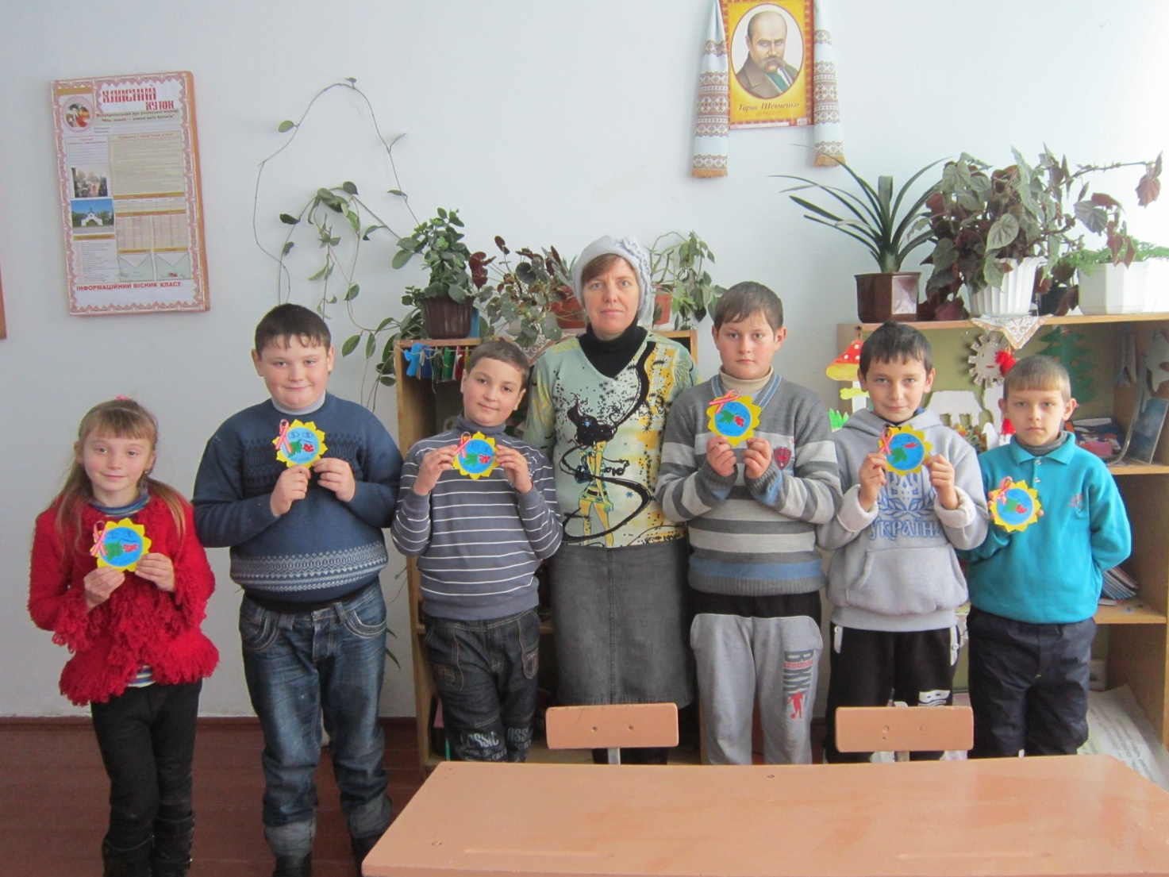

Виготовлення оберегів

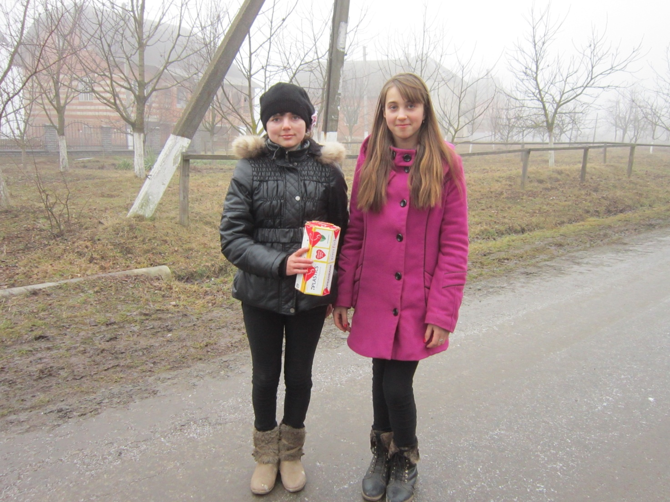

Збір коштів для воїнів АТО, на лікування учня НВК Приймака Євгена.

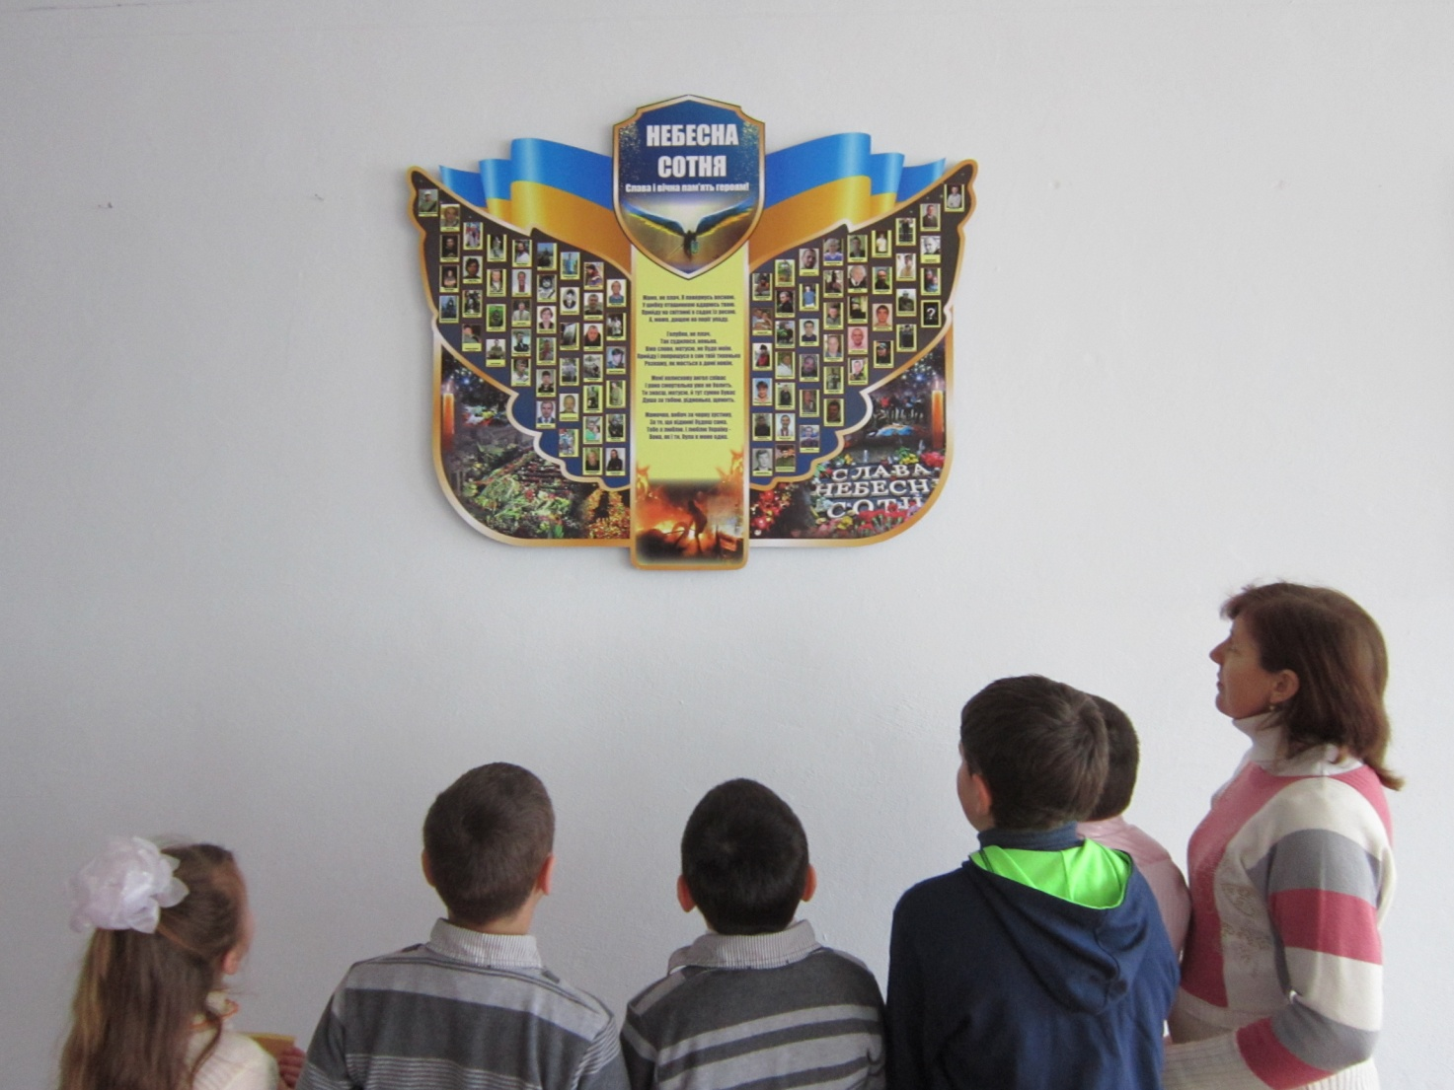

Стенд «Небесна сотня»

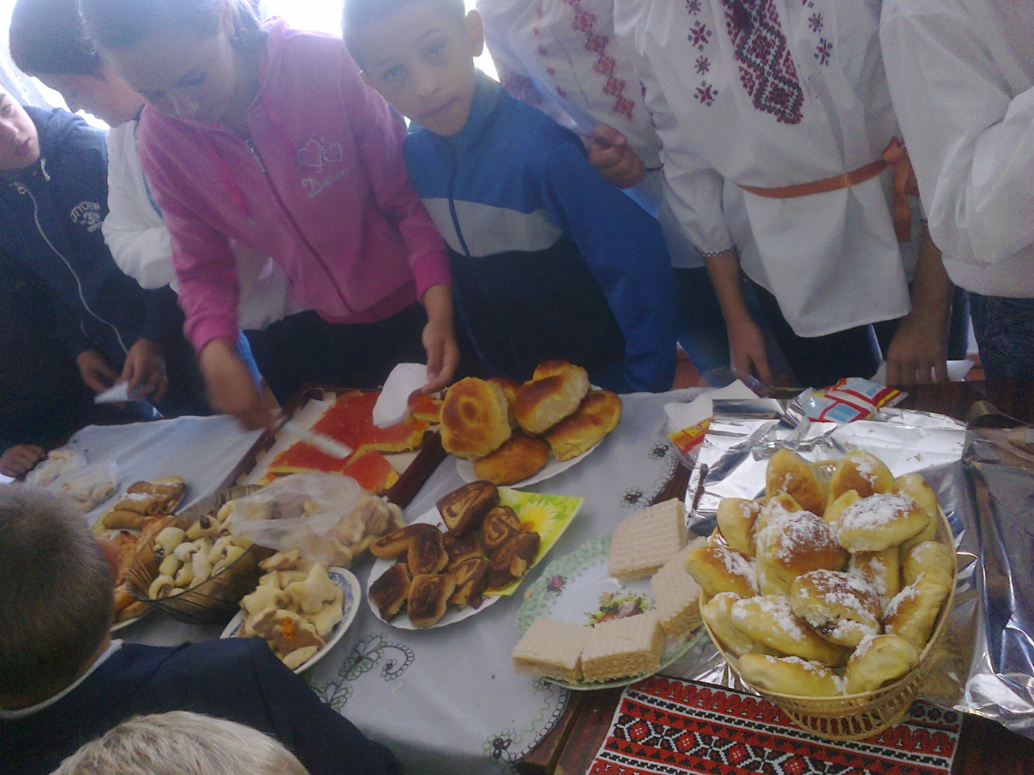

Благодійна ярмарка

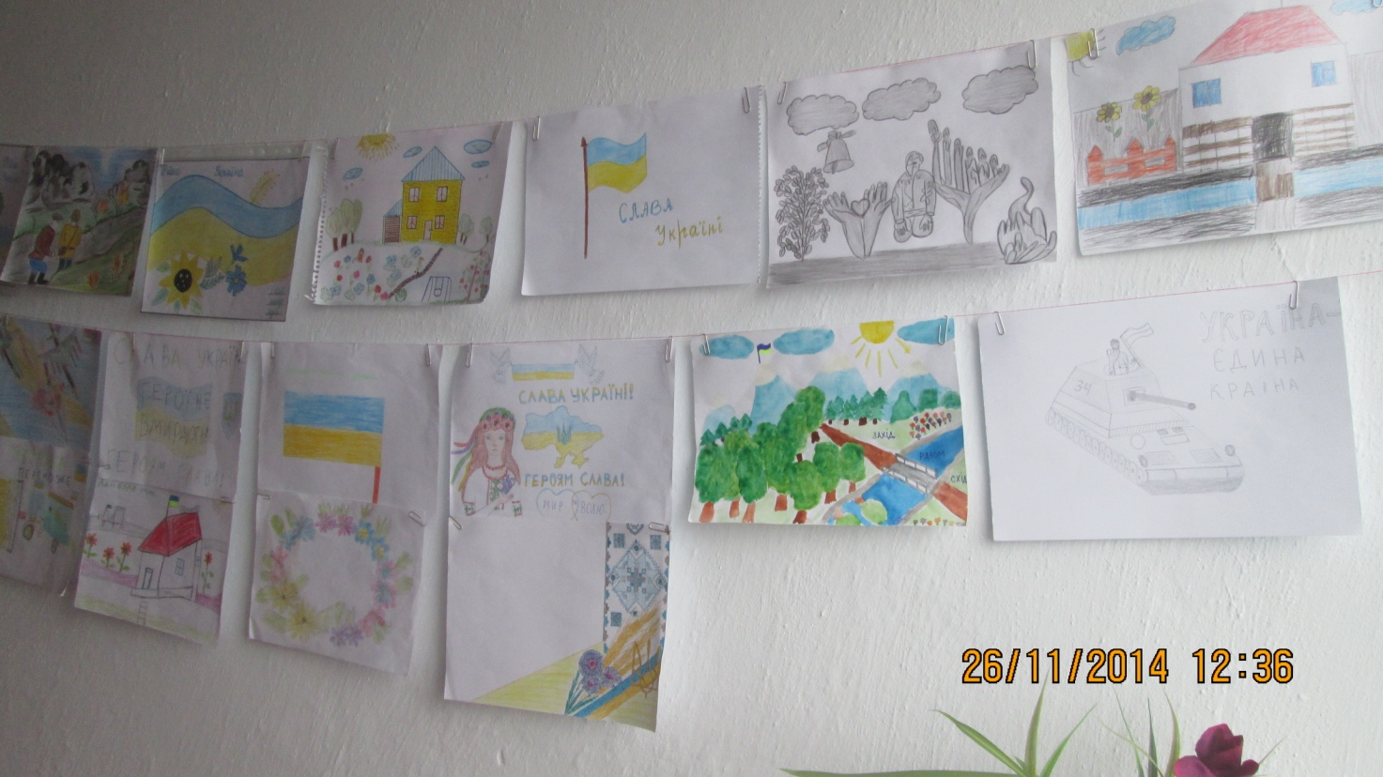

Виставка малюнків « Україна єдина країна»

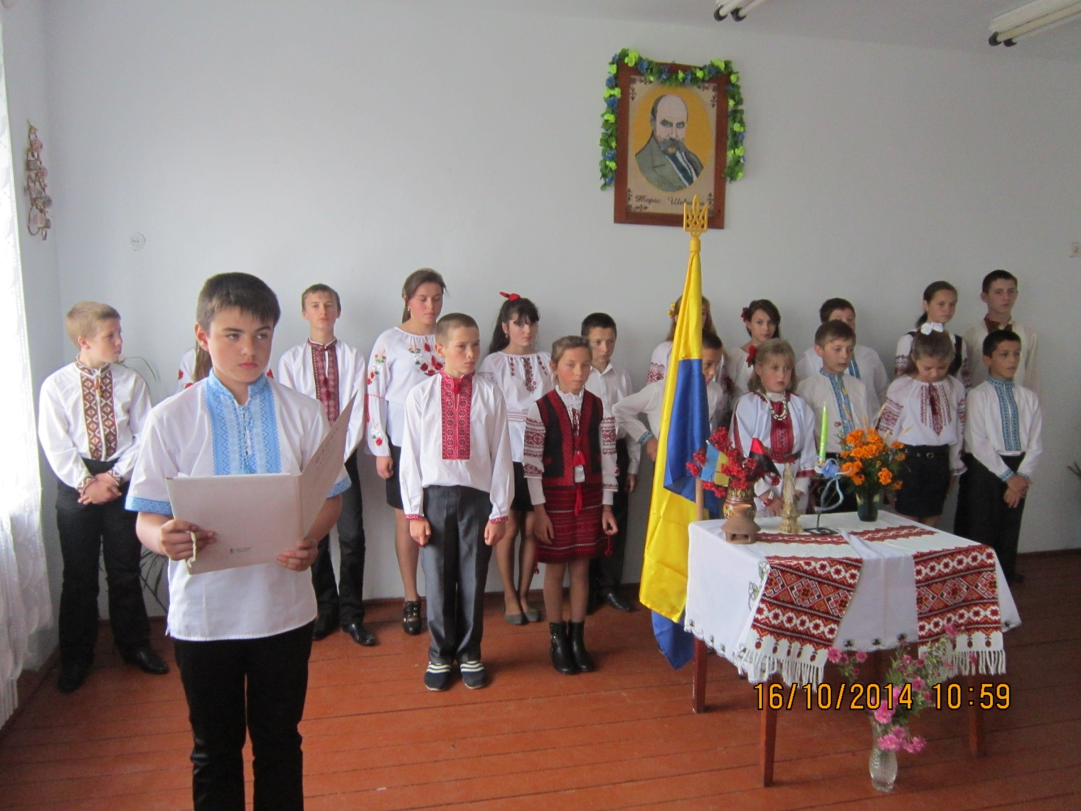

Загальношкільний урок звитяги «Україна  – це наша країна!!! ».

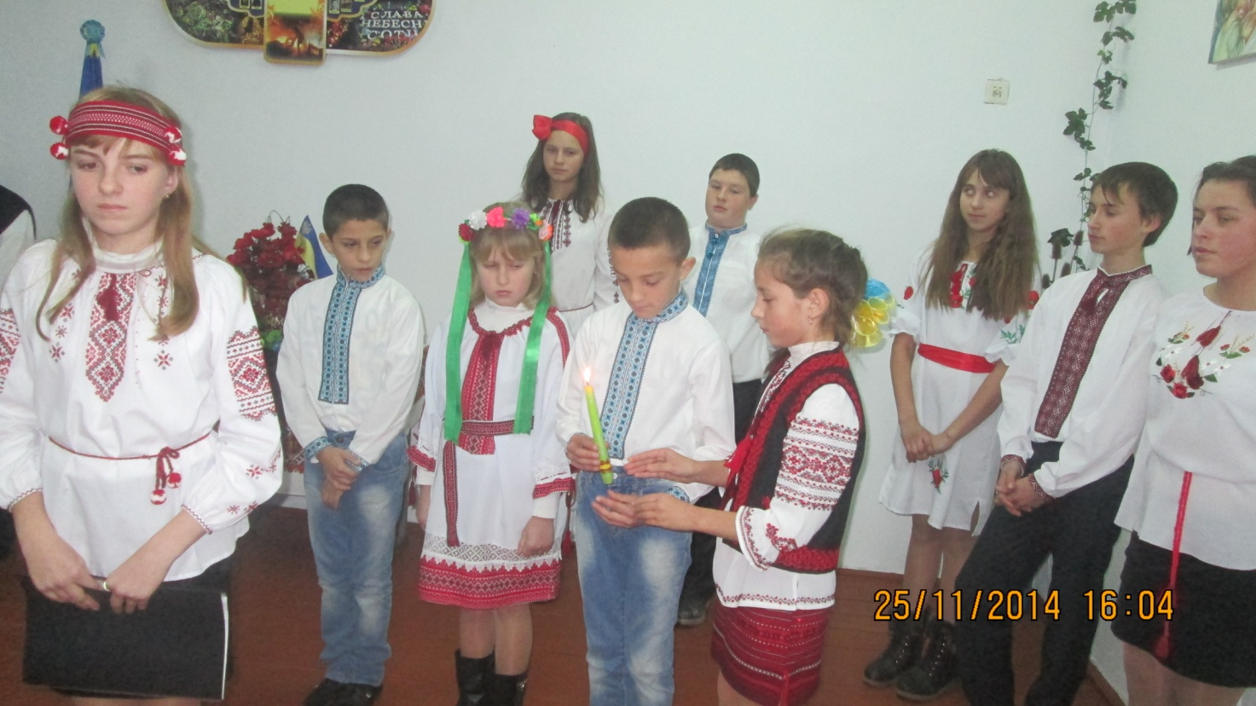

Загальношкільний фестиваль «Свята Покрова», присвячений вшануванню Героїв Небесної Сотні та воїнів АТО.

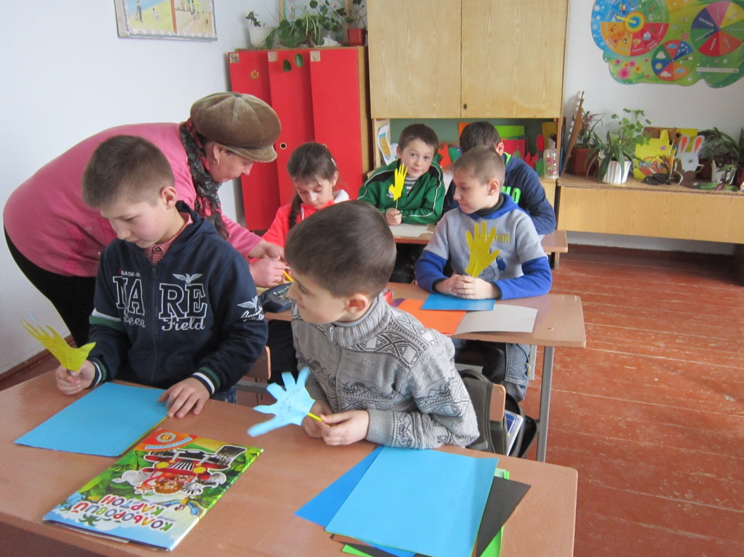

Флеш-моб « Ми за єдність України».

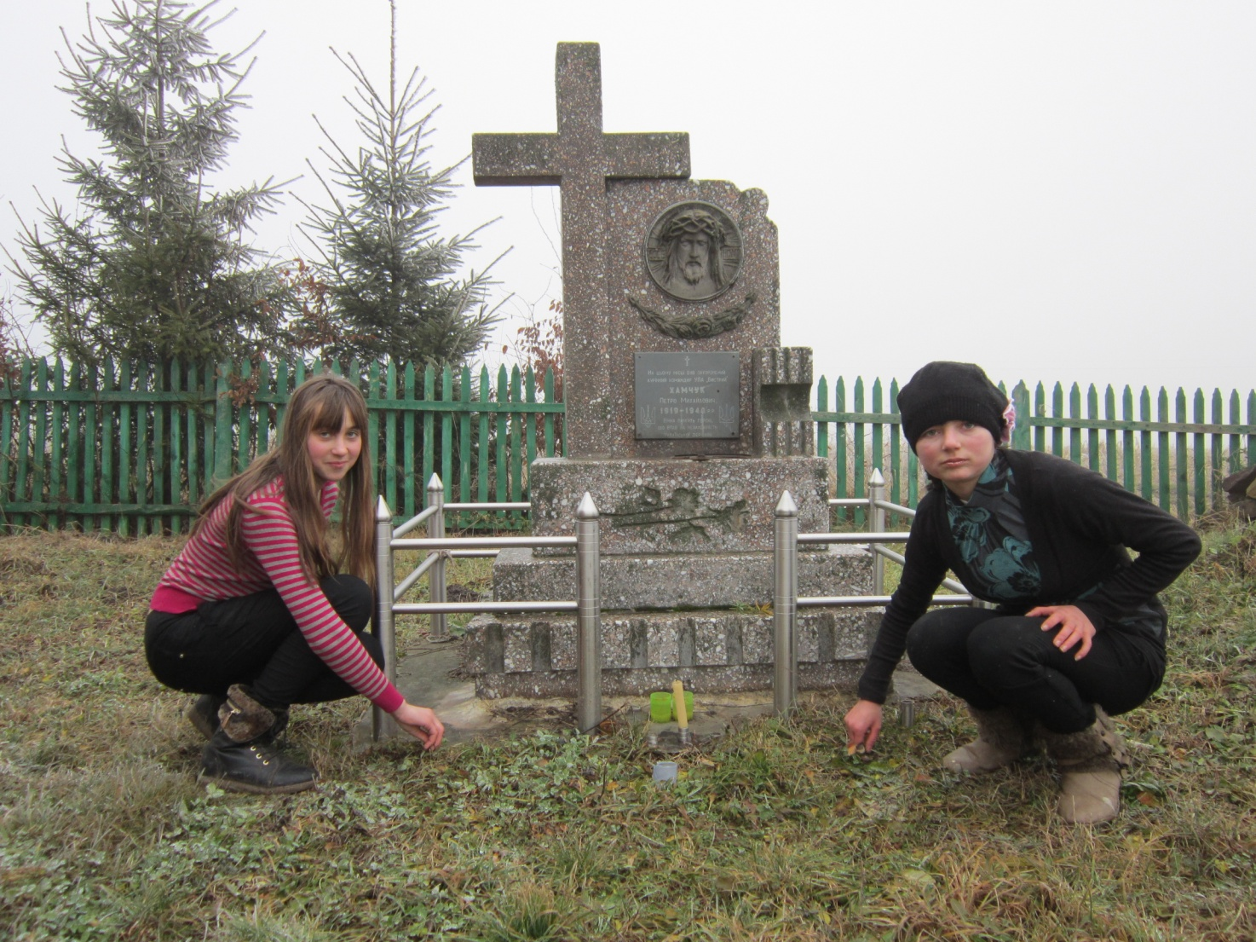

Догляд за пам’ятниками героїв

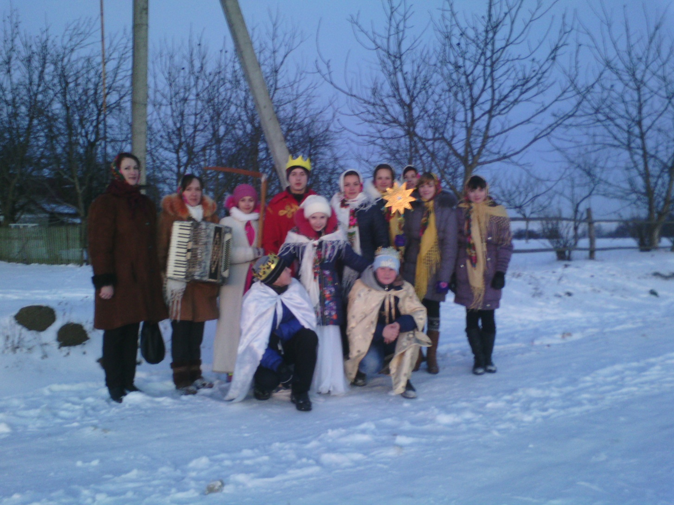

Вертепне дійство «Різдвяна зірка з надією в серці».

Дата «_28__» ___01____2015___ року